**[ 6 ] 웹프로그래밍에서의 데이터베이스**

1. 오라클 설치
2. JDBC 살펴보기
   * JDBC란 JAVA 프로그램에서 SQL문을 실행하여 데이터를 관리하기 위한 JAVA API.
   * JDBC의 특징은 다양한 데이터 베이스에 대해서 별도의 프로그램을 만들 필요 없이, 해당 데이터 베이스의 JDBC를 이용하면 하나의 프로그램으로 데이터 베이스를 관리할 수 있다.
   * 우리는 Oracle을 사용하므로, Oracle용 JDBC를 사용하며, 이것은 오라클을 설치하면 자동으로 설치 되고, 이클립스에서 해당 클래스 파일을 복사하면 된다
   * Jdk8일 경우 : 오라클 드라이버를 사용하기 위한 C:\oraclexe\app\oracle\product\11.2.0\server\jdbc\lib\ojdbc6.jar 나 ojdbc6_g.jar 파일을 C:\Program Files\Java\jre1.8.0_101\lib\ext 폴더(%JAVA_HOME%/JRE/LIB/EXT 폴더) 에 복사한 후, 이클립스에서 Windows 메뉴 – preferences – Java – Installed JREs – edit – Add External JARs을 통해 두개의 jar를 등록 후 Restore Default 클릭 후 finish
   * Jdk9 이상일 경우 lib폴더에 ojdbc6.jar을 copy 한다
   * 데이터 베이스 연결 순서
     1. JDBC 드라이버 로드 : DriverManager로드 : Class.forName(“oracle.jdbc.driver.OracleDriver”); 메모리에 OracleDriver가 로드된다.
     2. 데이터 베이스 연결 : Connection : DriverManager.getConnection(JDBC URL, 계정아이디, 비밀번호) : connection 객체 생성
     3. SQL문 실행
        1. connection.createStatement();Statement 객체를 통해 SQL문 실행
        2. ResultSet : statement.executeQuery(), statement.executeUpdate(); SQL문의 결과값을 ResultSet객체로 받는다
     4. 데이터 베이스 연결 해제
3. Statement 객체
   * executeQuery() ; SQL문 실행 후 여러 개의 결과값 생기는 경우 사용 ex. Select
   * executeUpdate();SQL문 실행 후 테이블의 내용만 변경되는 경우 사용 ex. insert, delete, update
   * executeQuery() 실행 후 반환되는 레코드 셋

첫번째 로우 데이터

두번째 로우 데이터

…

N번째 마지막 로우 데이터

END

ResultSet.next(); 다음 레코드로 이동

ResultSet.previous(); 이전 레코드로 이동

ResultSet.first(); 처음 레코드로 이동

ResultSet.last(); 마지막 레코드로 이동

get메소드 : getString, getInt

1. 간단 예제

**ex1.jsp**

<%@page import=*"java.sql.*"*%>

<%@ page language=*"java"* contentType=*"text/html; charset=UTF-8"*

pageEncoding=*"UTF-8"*%>

<% String conPath = request.getContextPath(); %>

<!DOCTYPE html>

<html>

<head>

<meta charset=*"UTF-8"*>

<title>Insert title here</title>

<link href=*"*<%=conPath %>*/css/style.css"* rel=*"stylesheet"*>

</head>

<body>

<%!

String driver = "oracle.jdbc.driver.OracleDriver";

String url = "jdbc:oracle:thin:@127.0.0.1:1521:xe";

String uid = "scott";

String upw = "tiger";

%>

<table>

<caption>사원데이터</caption>

<%

Connection conn = **null**;

Statement stmt = **null**;

ResultSet rs = **null**;

String sql = "SELECT * FROM EMP";

**try**{

Class.forName(driver); //1단계 : 드라이버 로드

conn = DriverManager.getConnection(url, uid, upw); // 2단계 : DB연결객체

stmt = conn.createStatement(); // 3단계 : SQL전송객체

rs = stmt.executeQuery(sql); // 4단계(SQL전송) + 5단계(SQL전공결과 받기)

**if**(rs.next()){

out.println("<tr><th>사번</th><th>이름</th><th>직책</th><th>상사사번</th><th>입사일</th><th>급여</th><th>상여</th><th>부서번호</th></tr>");

**do**{

// 6단계 : 결과받아 적당한 로직 수행

**int** empno = rs.getInt("empno");

String ename = rs.getString("ename");

String job = rs.getString("job");

**int** mgr = rs.getInt("mgr");

Date hiredate = rs.getDate("hiredate");

**int** sal = rs.getInt("sal");

**int** comm = rs.getInt("comm");

**int** deptno = rs.getInt("deptno");

out.println("<tr><td>"+empno+"</td><td>"+mgr+"</td><td>"+job+"</td><td>"+mgr+"</td><td>"

+hiredate +"</td><td>"+sal+"</td><td>"+(comm==0? "":comm)+"</td><td>"+deptno+"</td></tr>");

}**while**(rs.next());

}**else**{

out.println("<tr><td>입력된 데이터가 없습니다</td></tr>");

}

}**catch**(Exception e){

System.out.println("에러 메세지 : "+ e.getMessage());

}**finally**{ // 7단계 : 연결 해제

**try**{

**if**(rs!=**null**) rs.close();

**if**(stmt!=**null**) stmt.close();

**if**(conn!=**null**) conn.close();

}**catch**(Exception e){

System.out.println("에러 메세지 : "+ e.getMessage());

}

}

%>

</table>

</body>

</html>

**Ex2_deptnoIn.html -> ex2_deptnoOut.jsp**

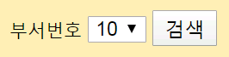 => 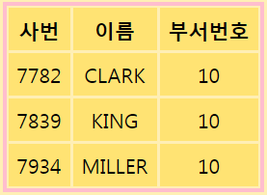

<!DOCTYPE html>

<html>

<head>

<meta charset=*"UTF-8"*>

<title>Insert title here</title>

<link href=*"../css/style.css"* rel=*"stylesheet"*>

</head>

<body>

<form action=*"ex03.jsp"*>

부서번호 <select name=*"deptno"*>

<option>10</option><option>20</option>

<option>30</option><option>40</option>

</select>

<input type=*"submit"* value=*"검색"*>

</form>

</body>

</html>

<%@page import=*"java.sql.*"*%>

<%@ page language=*"java"* contentType=*"text/html; charset=UTF-8"*

pageEncoding=*"UTF-8"*%>

<!DOCTYPE html>

<html>

<head>

<meta charset=*"UTF-8"*>

<title>Insert title here</title>

<link href=*"../css/style.css"* rel=*"stylesheet"*>

</head>

<body>

<%

String driver = "oracle.jdbc.driver.OracleDriver";

String url = "jdbc:oracle:thin:@127.0.0.1:1521:xe";

String uid = "scott";

String upw = "tiger";

Connection conn = **null**;

Statement stmt = **null**;

ResultSet rs = **null**;

**int** deptno = Integer.parseInt(request.getParameter("deptno"));

String sql = "SELECT * FROM EMP WHERE DEPTNO="+deptno;

**try**{

Class.forName(driver); //1단계

conn = DriverManager.getConnection(url, uid, upw); //2단계

stmt = conn.createStatement(); // 3단계

rs = stmt.executeQuery(sql);

out.println("<table>");

out.println("<tr><th>사번</th><th>이름</th><th>부서번호</th></tr>");

**if**(rs.next()){

**do**{

**int** empno = rs.getInt("empno");

String ename = rs.getString("ename");

out.println("<tr><td>"+empno+"</td><td>"+ename+"</td><td>"+deptno+"</td></tr>");

}**while**(rs.next());

}**else**{

out.println("<tr><td colspan='3'>해당부서번호 사원은 없습니다.</td></tr>");

}

out.println("</table>");

}**catch**(Exception e){

System.out.println(e.getMessage());

}**finally**{

**if**(rs!=**null**) rs.close();

**if**(stmt!=**null**) stmt.close();

**if**(conn!=**null**) conn.close();

}

%>

</body>

</html>

**ex3.jsp (위의 두 예제를 통합)**

<%@page import=*"java.sql.*"*%>

<%@ page language=*"java"* contentType=*"text/html; charset=UTF-8"*

pageEncoding=*"UTF-8"*%>

<% String conPath = request.getContextPath(); %>

<!DOCTYPE html>

<html>

<head>

<meta charset=*"UTF-8"*>

<title>Insert title here</title>

<link href=*"*<%=conPath %>*/css/style.css"* rel=*"stylesheet"*>

<style>**p**{text-align: *center*;}</style>

</head>

<%

String deptnoStr = request.getParameter("deptno");

**if**(deptnoStr==**null**) deptnoStr = "0";

**int** deptnoInput = Integer.parseInt(deptnoStr);

%>

<body>

<form action=*""*>

부서번호 <select name=*"deptno"*>

<option value=*"0"*></option>

<%

String driver = "oracle.jdbc.driver.OracleDriver";

String url = "jdbc:oracle:thin:@127.0.0.1:1521:xe";

String uid = "scott";

String upw = "tiger";

Connection conn = **null**;

Statement stmt = **null**;

ResultSet rs = **null**;

String sql = "SELECT * FROM DEPT";

**try**{

Class.forName(driver); //1단계

conn = DriverManager.getConnection(url, uid, upw); //2단계

stmt = conn.createStatement(); // 3단계

rs = stmt.executeQuery(sql);

**while**(rs.next()){

**int** deptno = rs.getInt("deptno");

String dname = rs.getString("dname");

**if**(deptnoInput==deptno){

out.println("<option value='"+deptno+"' selected='selected'>"+deptno+" - "+dname+"</option>");

}**else**{

out.println("<option value='"+deptno+"' >"+deptno+" - "+dname+"</option>");

}

}

out.println("</table>");

}**catch**(Exception e){

System.out.println(e.getMessage());

}**finally**{

**if**(rs!=**null**) rs.close();

**if**(stmt!=**null**) stmt.close();

**if**(conn!=**null**) conn.close();

}

%>

</select>

<input type=*"submit"*>

</form>

<%

sql = "SELECT * FROM EMP WHERE DEPTNO="+deptnoInput;

**try**{

Class.forName(driver); //1단계

conn = DriverManager.getConnection(url, uid, upw); //2단계

stmt = conn.createStatement(); // 3단계

rs = stmt.executeQuery(sql);

out.println("<table>");

out.println("<tr><th>사번</th><th>이름</th><th>부서번호</th></tr>");

**if**(rs.next()){

**do**{

**int** empno = rs.getInt("empno");

String ename = rs.getString("ename");

out.println("<tr><td>"+empno+"</td><td>"+ename+"</td><td>"+deptnoInput+"</td></tr>");

}**while**(rs.next());

}**else**{

out.println("<tr><td colspan='3'>해당부서번호 사원은 없습니다.</td></tr>");

}

out.println("</table>");

}**catch**(Exception e){

System.out.println(e.getMessage());

}**finally**{

**if**(rs!=**null**) rs.close();

**if**(stmt!=**null**) stmt.close();

**if**(conn!=**null**) conn.close();

}

%>

</body>

</html>

Quiz. Emp테이블에서 사원명을 검색하는 데이터베이스 프로그램을 구현하시오(예시화면 참조).

**<세부 요구사항>**

1. 첫 실행화면은 모든 직원을 출력한다.
2. 사원명으로 사원을 검색한 결과를 출력한다.

(ex1) 사원명으로 소문자 “ s”를 입력한 후 검색버튼을 클릭하면 사원명란에 대문자 “S”로 수정되고 S가 들어간 사원을 출력한다.

(ex2) 사원명란에 빈스트링이나 space를 입력하고 검색버튼을 클릭하면 전체 직원이 출력된다.

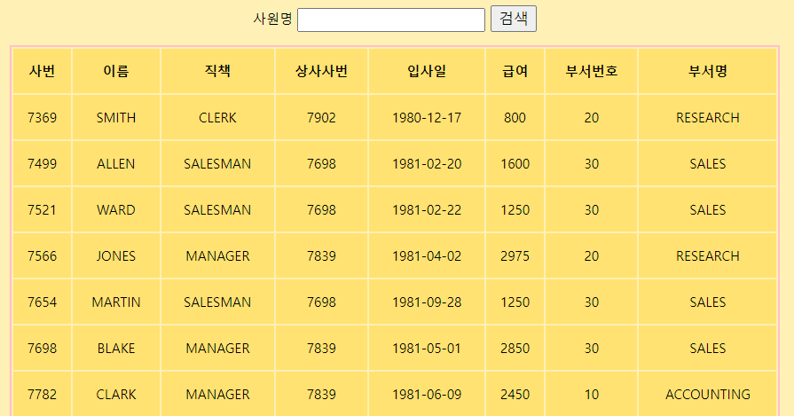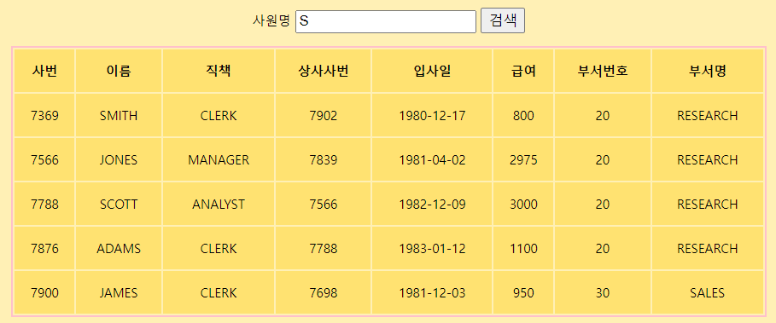

**<파일명> quiz.jsp**